# 第十六届技能节校运动会卡通IP吉祥物征集赛落下帷幕

11月5日，我校第16届技能节项目——卡通IP吉祥物征集评选活动结束，参赛选手来自信息工程部和绘梦设计社团的同学，有50名同学参赛，现公布如下：

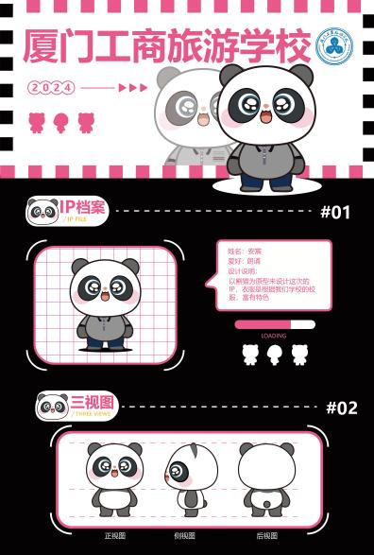 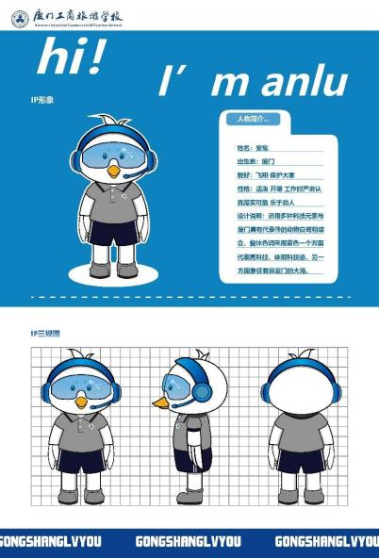

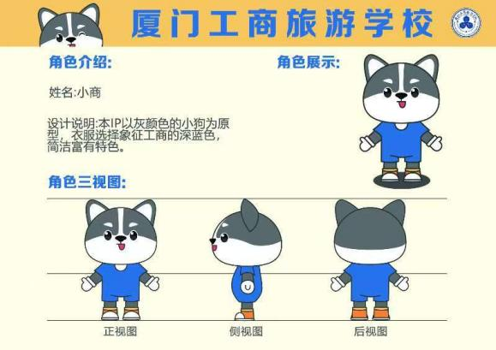 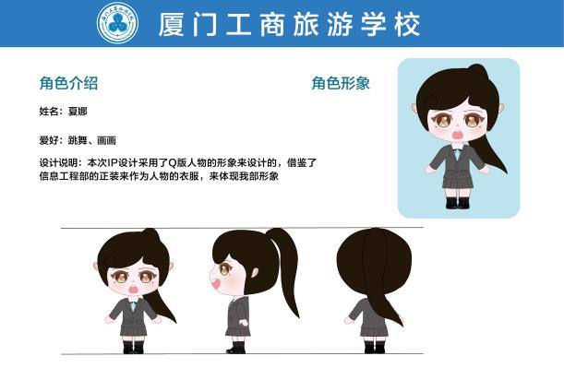

优秀作品展示

|  |  |
| --- | --- |
| 一等奖 | 陈岍烨（数媒231） 张奕涵（数媒232）任徵凌（数媒232） |
| 二等奖 | 宋雨诺（动漫231）林羽菲（数媒232）洪怡娜（动漫231）  齐淑婷（数媒231） |
| 三等奖 | 王靖玮（数媒232） 陈迪扉（数媒232） 陈思怡（数媒232）  李婧媛（计网233） 蔡昀睿（网安242 ）吴佳欣（学前231） |
| 优秀奖 | 谢诗妮（美容241） 陈可（美容241） 张忻（美容241）  陈金銮（美容241）林涵（计网233 ）林禹哲（计网233 ） |

信息工程部

图文：黄薇、钟敏

审核：肖佳妮